LITURGIE
van de dienst op 5 maart 2023
in de Open Haven te Oostburg
2e zondag van de 40-dagentijd

Voorganger: Ds. J.C. de Beun
Ouderling van dienst: Eldi Risseeuw
Diaken van dienst: Arnold Scheele
Kerkrentmeester van dienst: Riet Basting
Organist: Willy Kamphuis

VOORBEREIDING
- Welkom en afkondigingen door ouderling van dienst
- Toelichting bij de liturgische schikking
We gaan staan
- Stilte
- Bemoediging en Groet
- Gebed van toenadering
- We zingen: Aanvangslied 33: 1, 2, 7 en 8 – ‘Kom nu met zang en roer de snaren’
We nemen weer plaats
- Kyriegebed
- Project van de kindernevendienst: ‘Verander je mee?’ door leiding van de kindernevendienst
- We zingen: Projectlied
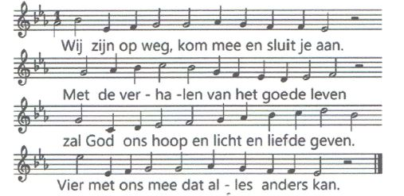
2. Kom als je blij bent, kom met je verdriet.
Kom met geluk en kom ook met je vragen.
God wijst de weg in deze veertig dagen.
Open je ogen, zorg dat jij het ziet!
De kinderen gaan naar de kindernevendienst

RONDOM HET WOORD
- Gebed bij de opening van de Bijbel
- Lezing: Exodus 24: 12-18 en Matteüs 17: 1-9 door de lector
- We zingen: Lied 536 – ‘Alles wat over ons geschreven is’
- Verkondiging
- Orgelspel

DIENST VAN GEBEDEN EN GAVEN
- Voorbeden - Stil Gebed – gezamenlijk Onze Vader
- Collecteaankondiging en aandacht voor de 40-dagencampagne van Kerk in Actie door de diaken van dienst
De kinderen komen terug uit de nevendienst
BESLUIT
- We zingen: Slotlied 650: 1, 2 en 7 – ‘De aarde is vervuld van goedertierenheid’
- Zending en zegen
- We zingen: Lied 431c – ‘Amen’
- Collecte aan de uitgang

AGENDA:
Maandag 6 maart om 14.30 uur, Kerkcentrum: Samenkomst Vrouwengroep Samen Sterk;
Dinsdag 7 maart om 19.30 uur, Kerkcentrum: repetitie Grenzeloos;
Woensdag 8 maart van 9.30-11.30 uur, Kerkcentrum: Open Kerken;
Woensdag 8 maart om 19.00 uur, Eligiuskerk: Oecumenisch Avondgebed;
Donderdag 9 maart om 14.30 uur, Mariahoeve app.1: Psalmenkring;
Donderdag 9 maart om 18.00 uur, Ontmoetingshuis JOTA: Samen-aan tafel;
Zaterdag 11 maart om vanaf 11.00 uur, Ontmoetingshuis JOTA: Pannenkoekenzaterdag en boekenbeurs.

ZONDAG 12 MAART 2023 OM 10.00 UUR IN DE OPEN HAVEN
Voorganger: ds. H. Smeets
3e Zondag in de 40-dagentijd

ZONDAG 12 MAART 2023 OM 10.00 UUR IN DE KOGGE
Ds. V. Dees-Hinten
3e Zondag in de 40-dagentijd

